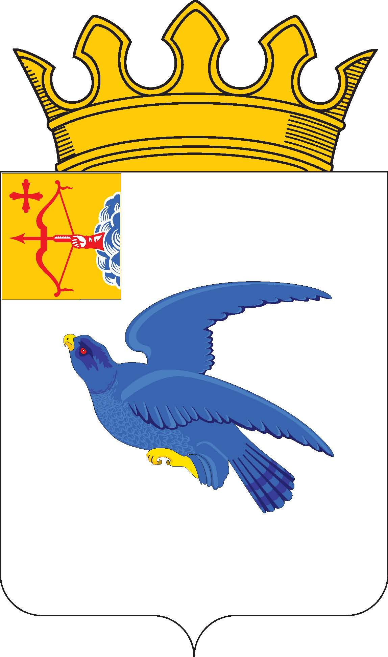
РАЙОННАЯ ДУМА
МАЛМЫЖСКОГО РАЙОНА КИРОВСКОЙ ОБЛАСТИ
шестого созыва

РЕШЕНИЕ

28.04.2023 № 12/23
г. Малмыж

Об отчете по выполнению прогнозного плана приватизации муниципального имущества за 2022 год

В соответствии с Федеральными законами от 21.12.2001 № 178-ФЗ «О приватизации государственного и муниципального имущества», от 06.10.2003 № 131-ФЗ «Об общих принципах организации местного самоуправления в Российской Федерации», Положением о порядке и условиях приватизации имущества, находящегося в собственности муниципального образования Малмыжский муниципальный район Кировской области, утверждённым решением районной Думы от 28.03.2014 № 8/28 «Об утверждении Положения о порядке и условиях приватизации имущества, находящегося в собственности муниципального образования Малмыжский муниципальный район Кировской области», заслушав отчет Камиловой И.И. заведующей отделом по управлению муниципальным имуществом и земельными ресурсами администрации Малмыжского района, районная Дума Малмыжского района РЕШИЛА:
1. Принять к сведению отчет о выполнении прогнозного плана приватизации муниципального имущества за 2022 год согласно приложению.
2. Опубликовать настоящее решение в Информационном бюллетене органов местного самоуправления муниципального образования Малмыжский муниципальный район Кировской области и разместить на официальном сайте муниципального образования Малмыжский муниципальный район Кировской области в информационно-телекоммуникационной сети «Интернет».
3. Настоящее решение вступает в силу после его официального опубликования.

Глава Малмыжского района Э.Л. Симонов

Председатель районной Думы
Малмыжского района О.Г. Толстобокова
Приложение
УТВЕРЖДЕН
решением районной Думы
Малмыжского района
от 28.04.2023 № 12/23

ОТЧЕТ
по выполнению прогнозного плана приватизации муниципального имущества за 2022 год

Прогнозный план приватизации муниципального имущества на 2022 год утверждён решением районной Думы Малмыжского района от 17.12.2021 № 11/5 «Об утверждении Прогнозного плана приватизации муниципального имущества Малмыжского района Кировской области на 2022 год и плановый период 2023-2024 годов» с изменениями, внесенными решением районной Думы Малмыжского района от 30.09.2022 № 10/15 «О внесении изменений в решение районной Думы Малмыжского района 17.12.2021 № 11/5».
Основной задачей приватизации муниципального имущества в 2022 году являлась оптимизация структуры муниципальной собственности за счет приватизации имущества, не используемого для обеспечения функции и задач местного самоуправления Малмыжского района. Приватизация осуществлялась в соответствии с Федеральным законом от 21.12.2001 № 178-ФЗ «О приватизации государственного и муниципального имущества».
Исполнение прогнозного плана приватизации муниципального имущества за 2022 год по Малмыжскому району:

Наименование и адрес имущества, включенного в план приватизации на 2020 год | Дата объявления торгов | Начальная цена продажи (руб.) с учетом НДС | Цена продажи с учетом НДС
Нежилое здание школы с земельным участком, Кировская область, Малмыжский район,  д. Мелеть,  ул. Юбилейная, д. 6 | Торги объявлялись 15.12.2022 на электронной площадке ЗАО «Сбербанк – Автоматизированная система торгов» http://utp.sberbank-ast.ru. Торги не состоялись в виду отсутствия претендентов. | 561000 | Х
Нежилое здание с земельным участком, Кировская область, г. Малмыж, ул. Комсомольская д. 70 | Аукцион открытый по составу участников | 422000 | Х
Жилое помещение, Кировская область, Малмыжский район, с. Калинино, ул. Пролетарская, д.52 кв. 18 | Аукцион открытый по составу участников | 88700 | Х
Муниципальное унитарное предприятие на праве хозяйственного ведения «Малмыжпассажиравтотранс» Малмыжского района Кировской области | Приватизация путем преобразования июнь 2023 | 1305463800 | Х
Объект газоснабжения жилых домов в с. Новая Смаиль | Торги не объявлялись, ввиду отсутствия интереса потенциальных покупателей | Х | Х
Нежилое здание мастерской с земельным участком, Кировская область, Малмыжский район,  г. Малмыж,  ул. Пролетарская,  д. 4 | Торги не объявлялись, ввиду отсутствия интереса потенциальных покупателей | Х | Х

